|  |  |
| --- | --- |
| Ministation  „Spiegel 1“  Aufgaben |  |

Station

„Klicken Sie hier, um Text einzugeben.“

Aufgabenblätter

**Aufgabensequenz 1**

**Material:** Spiegel, verschiedene Gegenstände (z.B. Wasserflasche, Radiergummi, Stift, etc.),

Lineal zum messen

* 1. Suche dir 5 Gegenstände unterschiedlicher Größe. Halte nun die Gegenstände nacheinander bei ungefähr gleichem Abstand vor den Spiegel und untersuche, welche Gegenstände ganz im Spiegel zu sehen sind. Notiere deine Beobachtungen.

|  |
| --- |
|  |
|  |
|  |

* 1. Kann man alle Gegenstände komplett im Spiegel sehen? Welche Größen haben einen Einfluss darauf, ob man ein Objekt komplett im Spiegel sehen kann?

|  |
| --- |
|  |
|  |

* 1. Versuche eine Regel aufzustellen, ab wann ein Körper komplett im Spiegel sichtbar ist.

|  |
| --- |
|  |
|  |

* 1. Du willst dir einen Spiegel kaufen, in dem du dich vollständig sehen kannst. Schätze, wie groß dieser Spiegel sein müsste!

|  |
| --- |
|  |
|  |

**Aufgabensequenz 2**

Nun wirst du die Größe des Spiegels berechnen, die dieser mindestens haben muss, damit du dich ganz darin sehen kannst.

* 1. Vervollständige in folgender Skizze die „Seh-Strahlen“, indem du die Verbindungslinien „Auge-Auge“, „Scheitel-Scheitel“, „Auge-Scheitel“, „ Auge-Fuß“ und „Fuß-Fuß“ einzeichnest.

Spiegelachse



* 1. Stelle eine Formel für die nötige Mindestspiegelgröße **s** in Abhängigkeit von der Körpergröße **k** auf.

|  |
| --- |
|  |

* 1. Wie groß müsste **DEIN** Spiegel also genau sein?

|  |
| --- |
|  |

* 1. Stelle den Zusammenhang $s=f\left(k\right)=$ zwischen Körpergröße s und Spiegelgröße k in folgendem Koordinatensystem graphisch dar.

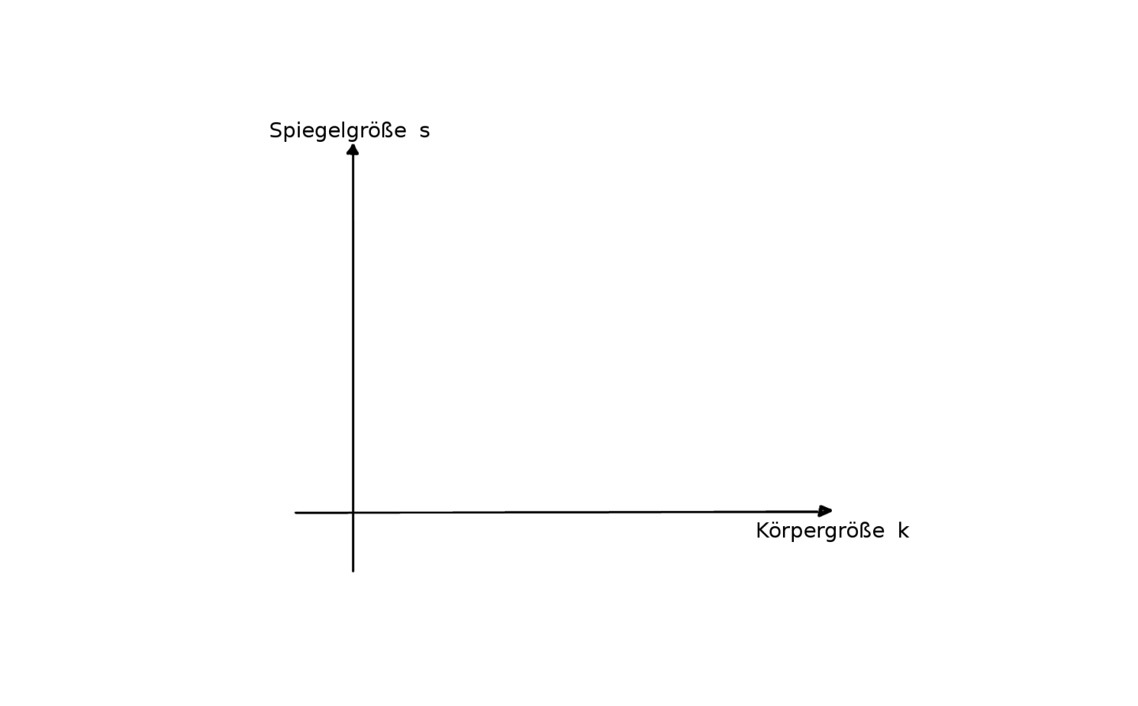

* 1. Zu welcher Funktionenklasse gehört die von dir gezeichnete Funktion?

|  |
| --- |
|  |
|  |

* 1. Wie ändert sich die nötige Mindestspiegelgröße bei einem doppelt, dreifach, viertel, ... so großem Menschen?

|  |
| --- |
|  |
|  |
|  |

**Aufgabensequenz 3**

1. Überprüfe deine Ergebnisse aus Aufgabensequenz 1 und 2 mithilfe des GeoGebra-Applets „Spiegelsimulation“ am Computer.